实验1：操作系统的引导
实验人：一．实验内容
- Vmware上配置Ubuntu系统。然后在Ubuntu上配置Bochs试验环境。了解linux0.11系统的引导过程。修改编写bootsect.s、steup.s和build.c来显示一些字符串和系统硬件参数。
二．实验目的
- 建立对操作系统引导过程的深入认识；
- 掌握操作系统的基本开发过程；
- 能对操作系统进行简单的控制，揭开操作系统的神秘面纱。
- 实验步骤：
- 配置Bochs实验环境
- ①下载VMware软件和Ubuntu镜像（18.04），下载完成并安装
- ②下载oslab（Bochs环境），并移动至/home/dongzhe文件夹下
- ③接下来安装必要的编译器：在这之前我们需要对apt-get的源进行配置，进入
/etc/apt,并打开source.list,将其中的Download from 设置为：http://mirrors.aliyun.com/ubuntu。
然后安装环境，打开Terminal，依次输入：
sudo apt-get install build-essential
sudo apt-get install bin86
sudo apt-get install gcc-3.4
sudo apt-get install manpages-dev
依次安装完毕后，然后进入linux-0.11文件夹下，运行makeall指令，编译全部文件。
发现指令报错：
Makefile:62: recipe for target 'boot/head.o' failed make: *** [boot/head.o]
分析后发现，该错误的原因主要是gcc的版本不正确，因为linux-0.11出现很早，无法使用高版本的gcc进行编译。刚才安装gcc-3.4不成功的原因为，ubuntu18.04无法使用apt-get安装gcc-3.4。解决办法是下载gcc-3.4-ubuntu.tar.gz，解压并运行命令：dpkg -i *.deb。运行成功。
在运行上述命令的时候，有可能会出现错误，根据提示发现时包循环依赖的问题，我的解决办法是，根据其循环依赖的关系，尝试安装某个包，然后提示你执行：
sudo apt-get -f install 然后按照要求安装卸载，再次运行安装命令，发现其中g++的包安装成功。
- ④完成上述步骤，即可进行编译。进入linux-0.11,输入指令makeall，没有出现 error，证明编译成功。进入oslab目录下，执行./run，弹出对话框，进入系统成功。
注：在执行./run的过程中，可能会缺少XX.so.XX文件，我的解决方法是：先查看系统中有无此动态库，如果无使用apt-get下载（下载命令百度），如果有则需要建立软连接。
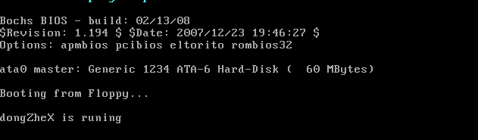

注：该图片已经是完成实验1内容后进入系统的图片，这里只演示系统成功界面。
至此：环境基本配置完毕。
- 了解Linux引导过程
①Linux内核的初始化过程：
PC机的BIOS将执行某些系统的检测，并在物理地址0出开始初始化中断向量，此后，他将启动设备的第一个扇区（磁盘引导扇区，512KB）读入内存绝对地址0x7C00，并跳转到这个地方。
下面是系统启动时几个程序或者模块在内存中的动态位置：
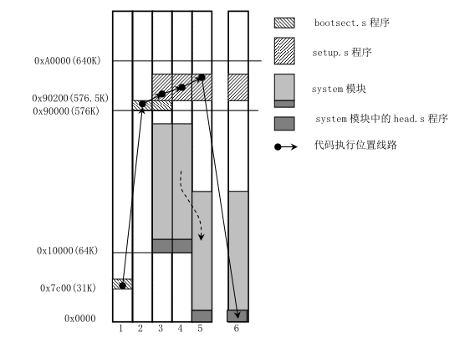
首先读入bootsect.s在内存的绝对地址0x7c00（也就上上述的第一个扇区的位置），然后在它被执行时，便移动到0x90000处。执行时将setup.s和系统的其他部分读入到0x90200和0x10000（system的最长长度不超过0x80000字节，不会覆盖后面的bootsect.s）.后面,setup程序将system模块移动到内存起始处，便于对内核代码的操作。
上面有一个值得注意的点，为什么不一开就把系统模块移动到内存起始处呢。这是因为setup程序需要利用ROM-BIOS中断调用来获取系统硬件的参数，而在BIOS初始化时会在起始处放置一个中断向量表。为了满足上述要求，中断向量表需要在setup程序执行结束时才能被覆盖。
②bootsect.s
该程序的主要作用是，将setup模块从第二个扇区-第五个扇区加载到20
90200处，然后利用BIOS中断读取参数，接着在屏幕显示一些字符串，最后吧setup模块后面的system模块加载到内存开始的地方。
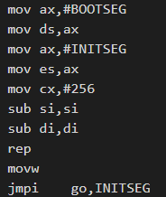
这段代码的作用是将bootsect.s移动到0x90000处，si为源地址，di为目标地址，rep（字符串传送指令）做重复递减256次，将si处256个字（2个字节）移动到di处。然后跳转到INITSET处。

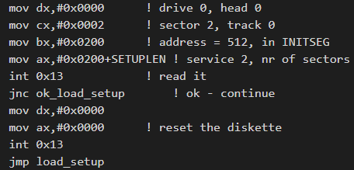
加载setup到0x90200处，这段代码的作用是，利用中断将setup加载，并检测加载是否出错，如果出错，复位驱动器，然后重新加载。
在ok_load_setup中主要做了下面几件事：
<1>获取硬盘驱动器参数（INT 0x13,使用寄存器返回参数）
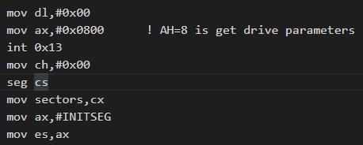

<2>打印一些信息：
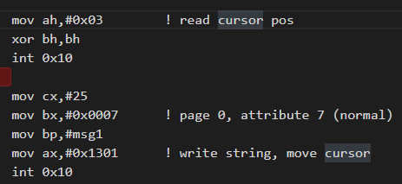
这里打印使用int 0x10，cx为打印字符的数量，bp指向后面定义的字符串。
<3>加载system模块：
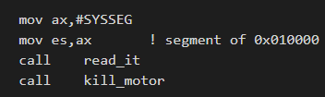
其中read_it和kill_motor用来加载system模块和关闭驱动器。
<4>检查要使用哪个根文件系统设备。
③setup.s文件(作业代码)
setup代码在这里用于获取参数并且打印：
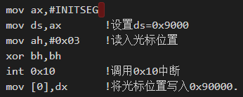
这里用于获取光标位置（这里进行了重新设置）
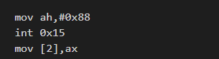
利用0x15中断，读取内存大小，并将其放置在ax后1个字的地方0x90002
这里省略了读取显卡参数的代码
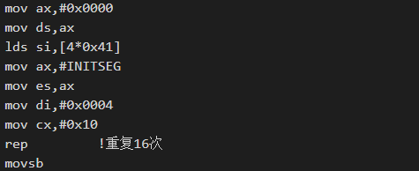
这里读取硬盘参数表，其中lds si,[4*0x41]是将内存地址4*0x41处保存的四个字节读取出放入si和ds（段偏移，段首址）。然后设置目的地址和传输字节数（将hd0的参数放在0x90004处,因为内存大小占用两字节）
接下来进行打印（print_1获取光标位置，print_2进行打印，print_hex十六进制形式打印）：
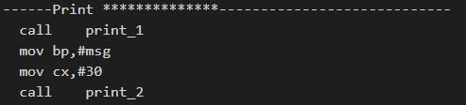
打印****************
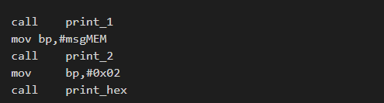
打印内存。其他打印类似，这里省略。
Print_1:
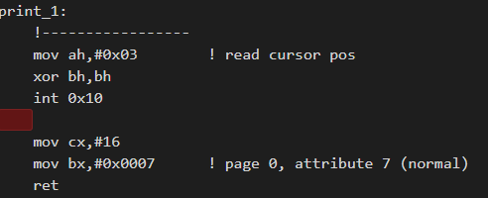

Print_2:
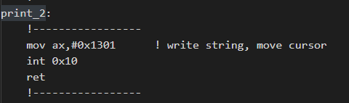
思考：
<1>这里的bp用作栈顶，他跟es寄存器配合，指向存储数据的位置。
<2>ah和al分别为ax的高为和地位，设置ax=0x1301为了设置打印字符串模式，ah=e表示显示字符，所以在输出具体数据是使用ah=e
<3>0x30在打印时候的作用是，将数字转化为字符，0x30正好是ASCII中的0字符。而数字后面过7位则是字母。所以这就是为什么判断大于0x3a后加10的原因。
<4>打印16进制数字的具体思路：
取bp中的数字，循环取低位，然后加上0x30，并判断与0x3a相比的大小，然后在决定是否加上0x07。结束之后循环cx次。这就完成了cx/2字节（cx位十六进制）的十六进制打印。
- 修改和编写bootsect.s,setup.s
①修改Bootsect.s改变屏幕输出
找到程序段：
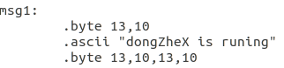

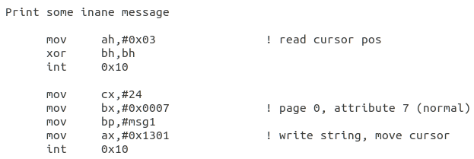
可以看出输出的是msg1的内容，长度为#24，我们只需要修改msg1的内容，就可以改变输出。
然后输入：
as86 -0 -a -o bootsect.o bootsect.s
ld86 -0 -s -o bootsect bootsect.o
进行编译
编译后，发现bootsect的大小为544字节，从前一部分我们可以得知，bootsect的大小被限定在512kB，造成多了32个字节的原因是ld86产生的是Minix可执行文件格式，这样的可执行文件处理文本段、数据段等部分以外，还包括一个Minix可执行文件头部。
使用命令： dd bs=1 if=bootsect of=Image skip=32， 可以将bootsect编译生成Image并跳过头32个字节，编译生成的Image为512字节，将它复制到linux-0.11目录下。最后执行：
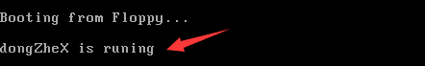
②bootsect.s读入setup.s：
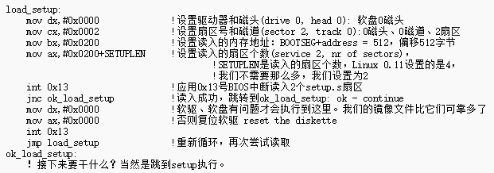
这段代码用于读入setup.s,setup.s我们使用上一部分的代码就可以。读入之后我们要进行编译，因为有两个文件需要编译，手工编译效率底下，所以我们使用命令：
make BootImage
此时会出现错误：
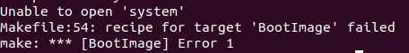
这是因为build.c从命令行参数得到bootsect、setup和system内核的文件名，将三者做简单的整理后一起写入Image。我们如果没有system模块输入便会报错，所以我们只需要修改tools下的build.s文件：
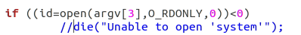
再次编译错误就不会出现。
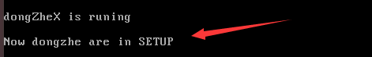
③setup.s显示参数
这一段的实现在第二部分已经说过。其中的重点是：利用中断0x15等将参数读入到内存的指定位置，然后通过bp指定输出内容，再使用int 0x10中断进行输出，中间会有将数字输出为16进制的部分（ASCII和数字之间的转换），第二部分已经说过。下面是效果：
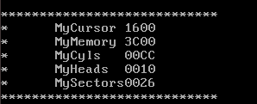（可以看到字母都是大写）
- 思考
- 你觉得boot的过程复杂吗？为什么？
boot的过程是一个引导的过程，首先将引导程序放在指定的位置，引导程序再加载其他程序，包括system模块。就其步骤复杂度来说，其复杂程度并不高，但是在这些步骤中需要考虑的硬件的各种细节，必须磁盘大小，程序的大小限制，各个内存地址覆盖的问题，中断向量的覆盖问题。就这些细节来说boot的过程是复杂的，这是一个系统开始的基础， boot一旦出错，系统就无法正常运行。
2.摒弃一切清规戒律，尝试设计一个更简洁的boot过程
①bootsect.s引导程序无需再次复制，而是在bootsect.s的适当位置指向下一步执行的位置0x90000(此处没有bootsect.s)。
②在PC机加电自检后，可以将bootsect程序直接加载到0x90000处。
③system不必从0x10000移至0x00000，因为system的长度不足以覆盖到0x90000处的程序。虽然这样简化了boot引导，但是不利于内核代码和数据的操作。

